___________________________________________________________________________

S L U Ž B E N I G L A S N I K

O P Ć I N E B O S I LJ E V O

Izlazi po potrebi Godina: 2026. Datum objave :22.04.2026. Uprava i uredništvo:
Bosiljevo, tel. 857-026
e-mail: opcina.bosiljevo2@ka.t-com.hr

B R O J 2
___________________________________________________________________________



Općinsko vijeće
Sadržaj

1 Zaključak o prihvaćanju izvješća o radu općinskog načelnka za 2025. godinu 3
2 Godišnji izvještaj o izvršenju Proračuna Općine Bosiljevo za 2025. godinu 4
3 Odluka o raspodjeli rezultata poslovanja za 2025.god 12
4 Izvješće o izvršenju Programa građenja komunalne infrastrukture za 2025. godinu 15
5 Izvješće o izvršenju Programa održavanja komunalne infrastrukture za 2025.godinu 18
6 Izvješće o izvršenju Programa javnih potreba u kulturi za 2025. godinu 21
7 Izvješće o izvršenju Programa javnih potreba u sportu za 2025. godinu 22
8 Izvješće o izvršenju Programa utroška sredstava od naknade zadržavanje nezakonito izgrađenih zgrada u prostoru za 2025. godinu 23
9 Izvješće o izvršenju Programa utroška sredstava šumskog doprinosa za 2025. godinu 24
10 Izvješće o izvršenju Socijalnog programa za 2025. godinu 25
11 I izmjene i dopune Proračuna Općine Bosiljevo za 2026. godinu 27
12 Izmjene i dopune Programa građenja komunalne infrastrukture na području Općine Bosiljevo za 2026. godinu 33
13 Izmjene i dopune Programa održavanja komunalne infrastrukture na području Općine Bosiljevo za 2026.godinu 36
14 Izmjene i dopune Programa utroška sredstava šumskog doprinosa za 2026. godinu 39
15 Odluka o ukidanju statusa javnog dobra na k.č. br. 1861 k.o. Vodena Draga 40

Općinski načelnik
1 Odluka o financiranju troškova kastracije i sterilizacije pasa i mačaka i označavanje pasa mikročipom na području Općine Bosiljevo u 2026. godini 41
2 Odluka o izmjeni i dopuni Odluke o osnivanju Stožera civilne zaštite 42
3 Odluka o potvrđivanju zapovjednika Dobrovoljnog vatrogasnog društva Grabrk 44
4 Odluka o potvrđivanju zapovjednika Dobrovoljnog vatrogasnog društva Prikuplje. 45
5 Odluka o potvrđivanju zapovjednika Dobrovoljnog vatrogasnog društva Bosiljevo. 46
6 I izmjene i dopune plana nabave za 2026.. 47
7 II izmjene i dopune plana nabave za 2026. 50

1.
Na temelju članka 30. Statuta Općine Bosiljevo (Službeni glasnik Općine Bosiljevo broj 01/18 i 02/18, 03/20, 02/21), Općinsko vijeće Općine Bosiljevo na 7. sjednici održanoj dana 20.04.2026. godine donosi:

ZAKLJUČAK

I
Prihvaća se Izvješće o radu Općinskog načelnika za 2025. godinu.

II
Ovaj zaključak objavit će se u Službenom glasniku Općine Bosiljevo.

KLASA:024-03/26-01/2
URBROJ:2133-12-03-26-02
Bosiljevo, 20.04.2026.

PREDSJEDNIK OPĆINSKOG VIJEĆA
Tomislav Grguraš

2.
Na temelju članka 76.-80. Zakona o Proračunu (NN 144/21) i članka 30. statuta Općine Bosiljevo ( Službeni glasnik Općine Bosiljevo broj 01/18, 02/18, 03/20, i 2/21), Općinsko vijeće Općine Bosiljevo na 7. sjednici održanoj 20.04.2026. godine donijelo je

Godišnji izvještaj o izvršenju proračuna Općine Bosiljevo za 2025. godinu
Za razdoblje od 01.01.2025. do 31.12.2025.

Godišnji izvještaj o izvršenju Proračuna Općine Bosiljevo za 2025. godinu objavit će se u Službenom glasniku Općine Bosiljevo.

PREDSJEDNIK OPĆINSKOG VIJEĆA
Tomislav Grguraš

3.

U skladu sa Zakonom o proračunu (Narodne novine broj 144/21), člankom 215. stavkom 6. Pravilnika o proračunskom računovodstvu i računskom planu (NN broj 158/23) i članka 30. Statuta Općine Bosiljevo (Službeni glasnik Općine Bosiljevo 01/2018 i 02/2018, 03/20, 02/21), Općinsko vijeće Općine Bosiljevo na 7. sjednici održanoj dana 20.04.2026. godine donijelo je

O D L U K U
o raspodjeli rezultata poslovanja za 2025. godinu

Članak 1.
Ovom Odlukom se utvrđuje rezultat poslovanja i način korištenja viška prihoda utvrđenog godišnjim financijskim izvještajem Općine Bosiljevo za razdoblje 01.01.2025. – 31.12.2025. godine u iznosu 324.992,73 €.

Višak prihoda prema izvorima je sljedeći:
  - Opći prihodi i primici - 148.212,79
4.1. Prihodi za posebne namjene - 79.827,23
- šumski doprinos - 16.873,42
- ostali prihodi – 62.953,81
5.1. Pomoći – nenamjenska sredstva - 21.001,05
5.1. Pomoći - namjenska sredstva projekt ZAŽELI - 12.289,95
6.1. Donacije Hrvatska pošta – financiranje energetske obnove
zgrade općinske uprave - 4.960,37
9.1. Vlastiti izvori preneseni višak iz prethodne godine - 58.701,34

Članak 2.

Preneseni višak iz članka 1. ove Odluke koristit će se za: €
R0067-2 | Plaće za redovan rad-žene na projektu ZAŽELI | 12.289,95
R0074 | Dodatna ulaganja na građevinskim objektima – energetska obnova zgrade općinske uprave | 5.000,00
R0077-1 | Konzultantske usluge za izradu projekata za EU i fondove | 12.000,00
R0077-2 | Konzultantske usluge za izradu dokumentacije za javnu nabavu | 11.000,00
R0098 | Uređenje okoliša dječjeg igrališta Grabrk | 20.000,00
R0098-4 | Uređenje potpornog zida i ograde – prilaz do dječjeg igrališta Grabrk | 25.000,00
R0105-1 | Oprema novorođenčadi | 4.000,00
R0115-1 | Ostale tekuće donacije – naknade za rad na intervencijama DVD | 4.512,78
R0112-1 | Unutarnje uređenje društvenog doma-vatrogasnog doma Grabrk | 20.000,00
R0119-1 | Uređenje nerazvrstane ceste – šetnice Bosanci - Kasuni | 15.000,00
R0121-4 | Uređenje javnih površina – uređenje trga – II faza | 50.000,00
R00131-1 | Sanacija divljih odlagališta | 3.190,00
R0132-1 | Komunalna oprema | 13.000,00
R0174-1 | Rekonstrukcija društvenog doma/kulturnog centra Bosiljevo | 50.000,00
R0121-3 | Usluge tekućeg i investicijskog održavanja-sadnja ukrasnog grmlja na javnim površinama | 3.000,00
R0160 | Izrada projektne dokumentacije za izgradnju garaža za vatrogasna vozila i komunalnu opremu | 20.000,00
R0160-7 | Izrada projektne dokumentacije za izgradnju vatrogasnog doma Prukuplje | 33.000,00
R0174-2 | Projektna dokumentacija i nadzor – društveni dom/kulturni centar, vatrogasni dom | 4.000,00
R0180-1 | Uređaji strojevi i oprema za posebne namjene | 20.000,00
UKUPNO |  | 324.992,73

Preneseni višak bit će uključen u I. Izmjene i dopune Proračuna Općine Bosiljevo za 2026. godinu kroz aktivnosti i projekte.

Članak 3.
Ova Odluka stupa na snagu osmog dana od dana objave u Službenom glasniku Općine Bosiljevo.
KLASA:024-03/26-01/2
URBROJ:2133-12-03-26-04
Bosiljevo, 20.04.2026.

PREDSJEDNIK OPĆINSKOG VIJEĆA
Tomislav Grguraš

4.

Na temelju članka 71. Zakona o komunalnom gospodarstvu (Narodne novine broj 68/18, 110/18, 32/20, 145/24 ) i članka 30. Statuta općine Bosiljevo (Službeni glasnik općine Bosiljevo broj 01/2018 i 02/18, 03/20, 02/21), na prijedlog Općinskog načelnika, Općinsko vijeće Općine Bosiljevo na 7. sjednici održanoj dana 20.04.2026. godine prihvaća

Izvješće o izvršenju Programa
građenja komunalne infrastrukture na području Općine Bosiljevo za 2025. godinu

Program građenja komunalne infrastrukture na području Općine Bosiljevo za 2025. godinu (Službeni glasnik Općine Bosiljevo broj 07/24, 02/25, 06/25), obuhvaća obavljanje sljedećih radnji i radova:
-rješavanje imovinsko-pravnih odnosa na zemljištu za građenje komunalne infrastrukture,
-uklanjanje i izmještanje postojećih građevina na zemljištu za građenje komunalne infrastrukture i radove na sanaciji tog zemljišta,
-pribavljanje projekata i druge dokumentacije potrebne za izdavanje dozvola i drugih akata za građenje i uporabu komunalne infrastrukture,
-građenje komunalne infrastrukture u smislu zakona kojim se uređuje gradnja građevina.

Usvojeni Programi temeljili su se na prostorno razvojnim planovima Općine, potrebi izgradnje građevina i uređaja komunalne infrastrukture Općine kao cjeline odnosno njegovih pojedinih dijelova, gospodarskim mogućnostima i raspoloživim financijskim sredstvima Proračuna Općine Bosiljevo u 2024. godini.

Temeljem članka 71. Zakona o komunalnom gospodarstvu (Narodne novine broj 68/18, 110/18, 32/20, 145/24), Općinski načelnik podnosi Općinskom vijeću izvješće o izvršenju Programa građenja komunalne infrastrukture za prethodnu godinu.

Izvješće o izvršenju Programa građenja komunalne infrastrukture na području Općine Bosiljevo za 2025. godinu prikazano je u tablici kako slijedi:

Iznos u €
I GRAĐEVINE KOMUNALNE INFRASTRUKTURE KOJE ĆE SE GRADITI U UREĐENIM DIJELOVIMA GRAĐEVINSKOG PODRUČJA
- Javne zelene površine 87.400,00
Red.  broj | Naziv | Lokacija | Izvor  financiranja | Plan | Izvršenje
1.1. | Uređenje i opremanje sportsko-rekreacijski centar Kasuni, - izgradnja sanitarnog čvora | k.č. br. 337, 338/4, 3 339k.o. Pribanjci | 5.1. Pomoći  R0172-1- 10.000,00  9.1.Vlastiti izvori – preneseni višak iz prethodne godine R0172-2 -12.000,00 | 22.000,00 | 18.759,69
1.2. | -Uređenje okoliša i nadstrešnice za zaštitu od sunca na dječjem igralištu Kasuni u sklopu sportsko-rekreacijskog centra Kasuni  -Projektna dokumentacija i nadzor | k.č. br. 337, 338/4, 339 k.o. Pribanjci | 5.1. Pomoći  R0098-1-63.000,00  4.1. Prihodi za posebne namjene  R0127-2.400,00 | 65.400,00  2.400,00 | 61.829,00  1.600,00
UKUPNO I 82.188,69
II POSTOJEĆE GRAĐEVINE KOJE ĆE SE REKONSTRUIRATI I NAČIN NJIHOVE REKONSTRUKCIJE
- Javne prometne površine 22.000,00
Red.  broj | Naziv | Lokacija | Izvor financiranja | Plan | Izvršenje
1.1. | Rekonstrukcija i uređenje trga u središtu Bosiljeva i uređenje | k.č. br. 148/1, k.o. Bosiljevo | 9.1.Vlastiti izvori – preneseni višak iz prethodne godine  R0121-4-22.000,00 | 22.000,00 | 0,00
UKUPNO II 0,00

UKUPNO I+II |  |  |  | 109.400,00 | 82.188,69

Financijska sredstva za realizaciju Programa građenja komunalne infrastrukture za 2025. godinu osigurana su iz sljedećih izvora:
- pomoći iz državnog proračuna – 67.229,00 eura
- pomoći iz županijskog proračuna – 2.000,00
- prenesena sredstva iz prethodne godine – 11.359,69 eura
- komunalna naknada – 1.600,00 eura

Ovo izvješće objavit će se u Službenom glasniku Općine Bosiljevo.
KLASA: 024-03/26-01/2
URBROJ: 2133-12-03-26-05
Bosiljevo, 20.04.2026.

PREDSJEDNIK OPĆINSKOG VIJEĆA
Tomislav Grguraš

5.

Na temelju članka 74. Zakona o komunalnom gospodarstvu (Narodne novine broj 68/18, 110/18, 32/20, 145/24) i članka 30. Statuta Općine Bosiljevo (Službeni glasnik Općine Bosiljevo broj 01/2018 i 02/18, 03/20, 2/21), na prijedlog Općinskog načelnika Općinsko vijeće Općine Bosiljevo na 7. sjednici održanoj dana 20.04.2026. godine prihvaća

Izvješće o izvršenju Programa
održavanja komunalne infrastrukture na području Općine Bosiljevo za 2025. godinu

Program održavanja komunalne infrastrukture na području Općine Bosiljevo (Službeni glasnik Općine Bosiljevo broj 07/24, 02/25, 06/25), obuhvaća obavljanje sljedećih poslova:
-održavanje nerazvrstanih cesta ,
-održavanje javnih površina na kojima nije dopušten promet motornim vozilima,
-održavanje građevina javne odvodnje oborinskih voda,
-održavanje javnih zelenih površina,
-održavanje građevina, predmeta i uređaja javne namjene,
-održavanje groblja i krematorija unutar groblja,
-održavanje čistoće javnih površina,
-održavanje javne rasvjete.

Komunalna infrastruktura održava se u skladu sa programom održavanja komunalne infrastrukture.
Temeljem članka 74. Zakona o komunalnom gospodarstvu (Narodne novine broj 68/18, 110/18, 32/20, 145/24), Općinski načelnik podnosi Općinskom vijeću izvješće o izvršenju Programa održavanja komunalne infrastrukture za prethodnu godinu.

U 2025. godini Program je izvršen u obimu radova i vrijednostima prema prikazu u tablici
kako slijedi:
Iznos u €
Red.  broj | Naziv komunalne infrastrukture i vrsta radova | Plan  Izvor financiranja | Izvršenja
I | NERAZVRSTANE CESTE | 199.600,00 | 147.513,09
1. | Djelatnost izvanrednog održavanja nerazvrstanih cesta  Izvanredno održavanje nerazvrstanih cesta: obnavljanje i zamjena kolničkog zastora – Fratrovci 900m, Hrsina 300m, Novo Selo 120m, Grabrk 230m, ojačanje kolnika u svrhu obnove i povećanje nosivosti i kvalitete vožnje, mjestimični popravci kolničke konstrukcije, poboljšanje sustava odvodnje, obnova prometne signalizacije, sanacija obložnih zidova, pojedinačne korekcije geometrijskih elemenata ceste sa svrhom poboljšanja sigurnosti prometa, kojima se ne mijenja usklađenost s lokacijskim uvjetima,  Projektna dokumentacija i nadzor. | 4.1. Prihodi za posebne namjene  R0121-88.479,26  5.1. Pomoći  R0119-80.000,00  R0120-4.500,00 | 54.566,86  64.211,90  3.282,00
2. | Djelatnost redovitog održavanja nerazvrstanih cesta  Redovito održavanje nerazvrstanih cesta i prometnih površina: košnja trave dva puta godišnje na nerazvrstanim cestama dužine oko 50 km, orezivanje grmlja i stabala, čišćenje i popravljanje lokalnih oštećenja: krpanje udarnih rupa i mrežastih pukotina, presvlačenje novim slojem asfalta, zimska služba. | 4.1. Prihodi za posebne namjene  R0134-14.220,74,00  5.1. Pomoći  R0133-12.400,00 | 14.148,93  11.303,40
II | JAVNA RASVJETA | 46.900,00 | 40.389,01
1. | Djelatnost održavanje javne rasvjete  Održavanje instalacija javne rasvjete, rekonstrukcija, zamjena drvenih stupova i lampi | 1.1.Opći prihodi i primici  R0122-5.000,00  R0135-10.000,00  4.1. Prihodi za posebne namjene  R0123-12.900,00  R0137-4.000,00 | 5.000,00  9.190,63  7.320,25  3.878,13
2. | Djelatnost održavanja javne rasvjete  Potrošnja električne energije | 4.1. Prihodi za posebne namjene  R0136-15.000,00 | 15.000,00
III | GROBLJA | 3.000,00 | 2.808,85
1. | Djelatnost održavanja groblja  Uređenje i održavanje groblja, mrtvačnica i pratećih objekata i opreme, uređenje spomenika,  Košnja trave na grobljima i okoliša, četiri puta godišnje | 1.1.Opći prihodi i primici  R0126-2.000,00 | 2.000,00
2. | Djelatnost održavanja groblja  Električna energija | 4.1. Prihodi za posebne namjene  R0138-500,00 | 411,31
3. | Djelatnost održavanja groblja  Održavanje čistoće i odvoz smeća sa groblja | 4.1. Prihodi za posebne namjene  R0140-500,00 | 397,54
UKUPNO I+II+III |  | 249.500,00 | 190.710,95

Program održavanje komunalne infrastrukture u 2025. godini financiran je sredstvima iz sljedećih izvora:

- doprinos za šume – 15.000,00
- naknada za koncesije i eksploataciju mineralnih sirovina – 51.952,12
- komunalna naknada – 19.784,78
- grobna naknada –9.252,81
- komunalni doprinos – 1.592,26
- naknada za legalizaciju – 423,05
- pomoći iz županijskog proračuna – 20.000,00
- državnog proračuna – 55.515,30
- ostale pristojbe i naknade – 1.000,00
- opći prihodi i primici – 16.190,63

Ovo Izvješće objavit će se u Službenom glasniku Općine Bosiljevo.

KLASA: 024-03/26-01/2
URBROJ: 2133-12-03-26-06
Bosiljevo, 20.04.2026.

PREDSJEDNIK OPĆINSKOG VIJEĆA
Tomislav Grguraš

6.
Na temelju članka 9.a Zakona o financiranju javnih potreba u kulturi (Narodne novine broj 47/90, 27/93 i 38/09), i članka 30. Statuta Općine Bosiljevo (Službeni glasnik Općine Bosiljevo broj 01/18 i 02/18, 03/20, 02/21) Općinsko vijeće Općine Bosiljevo na 7. sjednici održanoj dana 20.04.2026. godine donijelo je

ODLUKU
o prihvaćanju Izvješća o izvršenju
Programa javnih potreba u kulturi Općine Bosiljevo za 2025. godinu

Članak 1.

Ovom Odlukom prihvaća se Izvješće o realizaciji Programa javnih potreba u kulturi Općine Bosiljevo za 2025. godinu .

Članak 2.

Programom javnih potreba u kulturi Općine Bosiljevo za 2025. godinu (Službeni glasnik Općine Bosiljevo broj 07/24) planirano je financiranje programske aktivnosti udruga u kulturi u iznosu 3.000,00 eura.

Članak 3.

Izvršenje Programa javnih potreba u kulturi u 2025. godini navedeno je u tablici kako slijedi:

Naziv | Plan | Izvršenje
Donacija  - KUD Frankopan Bosiljevo  Kulturno-umjetničko stvaralaštvo | 3.000,00 eura | 3.000,00 eura
UKUPNO | 3.000,00 eura | 3.000,00 eura

Članak 4.

Ova Odluka stupa na snagu osmog dana od dana objave u Službenom glasniku Općine Bosiljevo.

KLASA: 024-03/26-01/2
URBROJ: 2133-12-03-26-07
Bosiljevo, 20.04.2026.

PREDSJEDNIK OPĆINSKOG VIJEĆA
Tomislav Grguraš

7.

Na temelju članka 75. Zakona o sportu (Narodne novine broj 141/22) i članka 30. Statuta Općine Bosiljevo (Službeni glasnik Općine Bosiljevo broj 01/18 i 02/18, 03/20, 02/21) Općinsko vijeće Općine Bosiljevo na 7. sjednici održanoj dana 20.04.2026. godine donijelo je

ODLUKU
o prihvaćanju Izvješća o izvršenju
Programa javnih potreba u sportu Općine Bosiljevo za 2025. godinu

Članak 1.

Ovom Odlukom prihvaća se Izvješće o izvršenju Programa javnih potreba u sportu Općine Bosiljevo za 2025. godinu.
Članak 2.

U Programu javnih potreba u sportu Općine Bosiljevo za 2025. godinu (Službeni glasnik Općine Bosiljevo broj 07/24), planirana su sredstava u iznosu 4.000,00 eura, koja će se doznačiti sportskim društvima nakon provedenog javnog natječaja.

Program je izvršen kako slijedi:

- ŠD Kupa 2.800,00 eura
- Lovačko društvo „Družac“ Bosiljevo 1.200,00 eura

UKUPNO 4.000,00 eura

Članak 3.

Ova Odluka stupa na snagu osmog dana od dana objave u Službenom glasniku Općine Bosiljevo.

KLASA: 024-03/26-01/2
URBROJ: 2133-12-03-26-08
Bosiljevo, 20.04.2026

PREDSJEDNIK OPĆINSKOG VIJEĆA Tomislav Grguraš

8.
Na temelju članka 31. stavka 3. Zakona o postupanju s nezakonito izgrađenim zgradama (Narodne novine broj 86/12 , 143/13 i 65/17, 14/19) i članka 30. Statuta Općine Bosiljevo (Službeni glasnik Općine Bosiljevo broj 01/18 i 02/18, 03/20, 02/21) Općinsko vijeće Općine Bosiljevo na 7. sjednici održanoj dana 20.04.2026. godine donijelo je

ODLUKU
o prihvaćanju Izvješća o izvršenju
Programa utroška sredstava naknade za zadržavanje nezakonito izgrađenih zgrada u prostoru za 2025. godinu

Članak 1.
U 2025. godini ostvaren je ukupni prihod od naknade za zadržavanje nezakonito izgrađenih zgrada u prostoru u iznosu od 423,05 eura.

Članak 2.
Sredstva od naknade za zadržavanje nezakonito izgrađenih zgrada u prostoru u iznosu od 423,05 eura utrošena su za poboljšanje komunalne infrastrukture na području Općine Bosiljevo:
-za održavanje nerazvrstanih cesta na području Općine Bosiljevo.

Članak 3.
Ova Odluka stupa na snagu osmog dana od dana objave u Službenom glasniku Općine Bosiljevo.
KLASA: 024-03/26-01/2
URBROJ: 2133-12-03-26-09
Bosiljevo, 20.04.2026.

PREDSJEDNIK OPĆINSKOG VIJEĆA
Tomislav Grguraš

9.
Na temelju članka 69. stavak 4. Zakona o šumama (Narodne novine broj 68/18, 115/18, 98/19, 32/20, 145/20, 101/23, 36/24) i članka 30. Statuta Općine Bosiljevo (Službeni glasnik Općine Bosiljevo broj 01/18 i 02/18, 03/20, 02/21) Općinsko vijeće Općine Bosiljevo na 7. sjednici održanoj dana 20.04.2026. godine donijelo je

ODLUKU
O prihvaćanju Izvješća o izvršenju
Programa utroška sredstava šumskog doprinosa za 2025. godinu

Članak 1.

Programom utroška sredstava šumskog doprinosa za 2025. godinu (Službeni glasnik Općine Bosiljevo broj 07/24) planirana su sredstva u iznosu 15.000,00 eura za održavanje nerazvrstanih cesta na području Općine Bosiljevo.

Članak 2.

Realizacija Programa izvršena je kako slijedi:

PRIHOD | 31.873,42
RASHOD | 15.000,00
RAZLIKA – PRENESENI VIŠAK U 2026. GODINU | 16.873,42

Neutrošena sredstava šumskog doprinosa iz 2025. godine iznosu od 16.873,42 eura rasporedit će se u izmjenama i dopunama Programa utroška šumskog doprinosa za 2026. godinu i u izmjenama Proračuna Općine Bosiljevo za 2026. godinu i koristit će se namjenski isključivo za financiranje izgradnje i održavanja komunalne infrastrukture na području Općine Bosiljevo.

Članak 3.

Ova Odluka stupa na snagu osmog dana od dana objave u Službenom glasniku Općine Bosiljevo.

KLASA: 024-03/26-01/2
URBROJ: 2133-12-03-26-10
Bosiljevo, 20.04.2026.

PREDSJEDNIK OPĆINSKOG VIJEĆA
Tomislav Grguraš

10.
Na temelju članka 117. Zakona o socijalnoj skrbi («Narodne novine» broj 18/22, 46/22, 119/22, 71/23) i članka 30. Statuta Općine Bosiljevo (Službeni glasnik Općine Bosiljevo broj 01/18 i 02/18, 03/20, 02/21) Općinsko vijeće Općine Bosiljevo na 7. sjednici održanoj dana 20.04.2026. godine prihvatilo je

Odluka o prihvaćanju Izvješća o izvršenju
Socijalnog programa Općine Bosiljevo za 2025. godinu

Članak 1.

Socijalnim programom Općine Bosiljevo za 2025. godinu (Službeni glasnik Općine Bosiljevo broj 07/25) utvrđene su slijedeće mjere:

Mjere socijalnog programa su:
- Jednokratna pomoć
- Pomoć osobama s posebnim potrebama
- Oprema novorođenčadi
- Pomoć za podmirenje troškova stanovanja
- Sufinanciranje smještaja djece u dječje vrtiće i igraonice
- Pokloni školskoj i vrtićkoj djeci za Sv. Nikolu
- Sufinanciranje školskog izleta za učenike osnovne škole
- Sufinanciranje cijene prijevoza srednjoškolaca i smještaja u đačke domove srednjoškolaca
- Sufinanciranje nabave radnih bilježnica i pribora za osnovnoškolce
- Potpore studentima

Članak 2.

Socijalni program Općine Bosiljevo u razdoblju u 2025. godini izvršen je je kako slijedi:

Mjere socijalnog programa su:

- Jednokratna pomoć 3.309,45 eura
- Pomoć osobama s posebnim potrebama 2.000,00 eura
- Oprema novorođenčadi - 5 djece 3.325,00 eura
- Pomoć za podmirenje troškova stanovanja 1.724,62 eura
- Naknada građanima i kućanstvima za ogrjev 640,00 eura
- Sufinanciranje smještaja djece u dječje vrtiće i igraonice 53.787,00 eura
- Sufinanciranje školskog izleta za učenike osnovne škole 1.215,00 eura
- Pokloni školskoj djeci za Sv. Nikolu 404,50 eura
- Sufinanciranje cijene prijevoza srednjoškolaca i smještaja
u đačke domove srednjoškolaca 10.365,43 eura
- Sufinanciranje nabave radnih bilježnica i pribora za osnovnoškolce 5.493,73 eura
- Potpore studentima – 13 studenata 14.000,00 eura

Sveukupno: 96.264,73 eura

Članak 3.

Ova Odluka stupa na snagu osmog dana od dana objave u Službenom Glasniku Općine Bosiljevo.

KLASA: 024-03/26-01/2
URBROJ: 2133-12-03-26-11
Bosiljevo, 20.04.2026.

PREDSJEDNIK OPĆINSKOG VIJEĆA
Tomislav Grguraš

11.

Na temelju članka 42. Zakona o proračunu (NN 144/21) i članka 30. Statuta Općine Bosiljevo (Službeni glasnik Općine Bosiljevo broj 01/18, 02/18, 03/20 i 02/21), Općinsko vijeće Općine Bosiljevo na 7. sjednici održanoj 20.04.2026. godine usvojilo je
I IZMJENE I DOPUNE PRORAČUNA OPĆINE BOSILJEVO ZA 2026. GODINU

Članak 3.
I izmjene i dopune Proračuna Općine Bosiljevo za 2026. godinu stupaju na snagu osmog dana od dana objave u Službenom glasniku Općine Bosiljevo.

PREDSJEDNIK OPĆINSKOG VIJEĆA
Tomislav Grguraš

12.
Na temelju članka 67. stavak 1. Zakona o komunalnom gospodarstvu (Narodne novine broj 68/18, 110/18-Odluka Ustavnog suda Republike Hrvatske, 32/20) i članka 30. Statuta Općine Bosiljevo (Službeni glasnik Općine Bosiljevo broj 01/18 i 02/18, 03/20, 02/21), u skladu s Izvješćem o stanju u prostoru Općine Bosiljevo (Službeni glasnik Općine Bosiljevo broj 4A/20), Općinsko vijeće Općine Bosiljevo na 7. sjednici, održanoj dana 20.04.2026. godine donijelo je

Izmjene i dopune Programa

građenja komunalne infrastrukture na području Općine Bosiljevo za 2026. godinu

Članak 1.

U Programu građenja komunalne infrastrukture za 2026. godinu (Službeni glasnik Općine Bosiljevo broj 08/25), članak 3. mijenja se i glasi:

Opis poslova, procjena troškova projektiranja, stručnog nadzora građenja, procjena troškova građenja komunalne infrastrukture s naznakom izvora financiranja u ovim izmjenama Programa prikazani su tablično kako slijedi:

Iznos u €
 |  | I GRAĐEVINE KOMUNALNE INFRASTRUKTURE KOJE ĆE SE GRADITI U UREĐENIM DIJELOVIMA GRAĐEVINSKOG PODRUČJA
 | Javne prometne površine 158.250,00
R.br. | Naziv |  | Lokacija | Izvor financiranja | Plan | Promjena | Novi plan
1.1. | Izgradnja nogostupa u naselju Bosiljevo centar - ambulanta- škola - dionica centar - ambulanta  na ŽC 3174 u dužini 300 m  Izgradnja potpornog zida pored nogostupa  Nadzor nad izvođenjem radova |  | k.č.br. 1750/4, 138/1, 137, k.o. Bosiljevo | 1.1.Opći prihodi i primici  R0117-1 - 63.750,00  5.1. Pomoći  R0171-72.000,00  R0171-1 -20.000,00  5.1. Pomoći  R0120-2.500,00 | 158.250,00 | 0,00 | 158.250,00
UKUPNO I |  |  |  |  | 158.250,00 | 0,00 | 158.250,00
II POSTOJEĆE GRAĐEVINE KOJE ĆE SE REKONSTRUIRATI I NAČIN NJIHOVE REKONSTRUKCIJE
 | Javne prometne površine 80.000,00
R.br. | Naziv |  | Lokacija | Izvor financiranja | Plan | Promjena | Iznos
1.1 | Rekonstrukcija i uređenje trga u središtu Bosiljeva i okoliša zgrade općinske uprave |  | k.č. br. 148/1, 149/1 k.o. Bosiljevo | 9.1. Vlastiti izvori-preneseni višak iz prethodne godine  R0121-4-50.000,00 | 50.000,00 | 0,00 | 50.000,00
1.2. | Uređenje nerazvrstane ceste dionica Bosanci – Kasuni (igralište) ceste u šetnicu dužine 250 m |  | k.č. br. 2270, k.o. Pribanjci | 4.1. Prihodi za posebne namjene  R0181 – 5.000,00  5.1. Pomoći – R0119 – 10.000,00  9.1. Vlastiti izvori-preneseni višak iz prethodne godine  R0119-1 – 15.000,00 | 0,00 | 30.000,00 | 30.000,00
 | Javne zelene površine 99.000,00
R.br. | Naziv |  | Lokacija | Izvor financiranja | Plan | Promjena | Iznos
1.2. | Uređenje i opremanje vanjskog prostora, okoliša i igrališta ispred PŠ Grabrk, uređenje potpornog zida i ograde  Nadzor nad izvođenjem radova |  | k.č. br. 421/1, k.o. Grabrk | 5.1. Pomoći  R0098-3-50.000,00  9.1. Vlastiti izvori-preneseni višak iz prethodne godine  R0098-20.000,00  R0098-4 – 25.000,00  4.1. Prihodi za posebne namjene  R0127-4.000,00 | 74.000,00 | 25.000,00 | 99.000,00
UKUPNO II |  |  |  |  | 124.000,00 | 55.000,00 | 179.000,00
UKUPNO I+II |  |  |  |  | 282.250,00 | 55.000,00 | 337.250,00

Članak 2.

Članak 4. mijenja se i glasi:

Financijska sredstva za realizaciju ovog Programa građenja komunalne infrastrukture osiguravaju se u Proračunu Općine Bosiljevo za 2026. godinu i utvrđena su u ukupnom iznosu 337.250,00 eura iz sljedećih izvora:

- Opći prihodi i primici - 63.750,00 eura,
- pomoći iz državnog proračuna i EU fondova - 144.500,00 eura
- pomoći iz županijskog proračuna – 10.000,00
- vlastiti izvori-preneseni višak iz prethodne godine - 110.000,00 eura (16.873,42) sredstva šumskog doprinosa prenesena iz 2025. godine)
- prihodi za posebne namjene - 9.000,00

Članak 3.

Ovaj Program stupa na snagu osmog dana od dana objave, a objavit će se u Službenom glasniku Općine Bosiljevo.

KLASA: 024-03/26-01/2
URBROJ: 2133-12-03-26-13
Bosiljevo, 20.04.2026.

PREDSJEDNIK OPĆINSKOG VIJEĆA
Tomislav Grguraš

13.
Na temelju članka 72. stavak 1. Zakona o komunalnom gospodarstvu (Narodne novine broj 68/18, 110/18-Odluka Ustavnog suda Republike Hrvatske, 32/20) i članka 30. Statuta Općine Bosiljevo (Službeni glasnik Općine Bosiljevo broj 01/2018 i 02/18, 03/20, 02/21), Općinsko vijeće Općine Bosiljevo na 7. sjednici održanoj dana 20.04.2026. godine donijelo je

Izmjene i dopune Programa
održavanja komunalne infrastrukture na području Općine Bosiljevo za 2026. godinu

Članak 1.

U Programu održavanja komunalne infrastrukture za 2026. godinu (Službeni glasnik Općine Bosiljevo broj 08/25), članak 3. mijenja se i glasi:

Program održavanja komunalne infrastrukture u 2026. godini obuhvaća sljedeće radove i radnje:
Iznos u €
Red.  broj | Naziv komunalne infrastrukture i vrsta radova | Izvor financiranja | Iznos
I | NERAZVRSTANE CESTE |  | Plan | Promjena | Novi plan
I | NERAZVRSTANE CESTE |  | 82.000,00 | 13.000,00 | 95.000,00
1. | Djelatnost izvanrednog održavanja nerazvrstanih cesta  Izvanredno održavanje nerazvrstanih cesta: u  naseljima, Johi 260 m, Vodena Draga (kod kapelice sv. Duha)  obnavljanje i zamjena kolničkog zastora, ojačanje kolnika u svrhu obnove i povećanje nosivosti i kvalitete vožnje, mjestimični popravci kolničke konstrukcije, poboljšanje sustava odvodnje, obnova prometne signalizacije, sanacija obložnih zidova, pojedinačne korekcije geometrijskih elemenata ceste sa svrhom poboljšanja sigurnosti prometa, kojima se ne mijenja usklađenost s lokacijskim uvjetima, projektna dokumentacija i nadzor. | 1.1.Opći prihodi i primici  R00073-10.000,00  4.1. Prihodi za posebne namjene  R0121-60.000,00  5.1. Pomoći  R0120-2.000,00 | 62.000,00 | 10.000,00 | 72.000,00
2. | Djelatnost redovitog održavanja nerazvrstanih cesta  Redovito održavanje nerazvrstanih cesta i prometnih površina: čišćenje i popravljanje lokalnih oštećenja: krpanje udarnih rupa i mrežastih pukotina, presvlačenje novim slojem asfalta, zimska služba. | 4.1. Prihodi za posebne namjene  R0134-15.000,00  5.1. Pomoći  R0133-8.000,00 | 20.000,00 | 3.000,00 | 23.000,00
II | JAVNA RASVJETA |  | Plan | Promjena | Novi plan
II | JAVNA RASVJETA |  | 35.000,00 | 0,00 | 35.000,00
1. | Djelatnost održavanje javne rasvjete  Održavanje instalacija javne rasvjete, rekonstrukcija, zamjena drvenih stupova i lampi  Projekt „Razvoj pametnih i održivih rješenja i usluga - Pametna općina“ | 1.1.Opći prihodi i primici  R0135-6.000,00  4.1. Prihodi za posebne namjene  R0123-10.000,00  R0137-4.000,00 | 20.000,00 | 0,00 | 20.00,00
2. | Djelatnost održavanja javne rasvjete  Potrošnja električne energije | 4.1. Prihodi za posebne namjene  R0136-15.000,00 | 15.000,00 | 0,00 | 15.000,00
III | GROBLJA |  | Plan | Promjena | Novi plan
III | GROBLJA |  | 2.700,00 | 0,00 | 2.700,00
1. | Djelatnost održavanja groblja  Uređenje i održavanje groblja, mrtvačnica i pratećih objekata i opreme | 4.1. Prihodi za posebne namjene  R0139-200,00 | 200,00 | 0,00 | 200,00
2. | Djelatnost održavanja groblja  Električna energija | 4.1. Prihodi za posebne namjene  R0138-500,00 | 500,00 | 0,00 | 500,00
3. | Djelatnost održavanja groblja  Održavanje čistoće i odvoz smeća sa groblja | 4.1. Prihodi za posebne namjene  R0140-2.000,00 | 2.000,00 | 0,00 | 2.000,00
UKUPNO I+II+III |  |  | 119.700,00 | 13.000,00 | 132.700,00

Članak 2.

Članak 4. mijenja se i glasi:

Održavanje komunalne infrastrukture iz članka 3. ovog Programa u ukupnom iznosu 132.700,00 eura, financira se sredstvima iz sljedećih izvora:
- doprinos za šume – 15.000,00
- naknada za koncesije i eksploataciju mineralnih sirovina – 60.800,00
- komunalna naknada – 18.000,00
- grobna naknada – 9.000,00
- komunalni doprinos – 2.000,00
- naknada za legalizaciju – 500,00
- pomoći iz državnog proračuna – 10.000,00
- ostale pristojbe i naknade – 1.400,00
- opći prihodi i primici – 16.000,00

Članak 3.

Ove izmjene i dopune Programa održavanja komunalne infrastrukture stupaju na snagu, osmog dana od dana objave, a objavit će se u Službenom glasniku Općine Bosiljevo.

KLASA: 024-03/26-01/2
URBROJ: 2133-12-03-26-14
Bosiljevo, 20.04.2026.

PREDSJEDNIK OPĆINSKOG VIJEĆA
Tomislav Grguraš

14.
Na temelju članka 69. stavak 4. Zakona o šumama (Narodne novine broj 68/18, 115/18, 98/19, 32/20, 145/20, 101/23) i članka 30. Statuta Općine Bosiljevo (Službeni glasnik općine Bosiljevo broj 01/18 i 02/18, 03/20, 02/21), Općinsko vijeće Općine Bosiljevo na 7. sjednici održanoj dana 20.04.2026. godine donijelo je
Izmjene i dopune Programa
utroška sredstava šumskog doprinosa za 2026. godinu
Članak 1.
U Programu utroška sredstava šumskog doprinosa za 2026. godinu (Službeni glasnik 08/25),
Članka 2. mijenja se i glasi:
Sredstva šumskog doprinosa u 2026. godini planiraju se u iznosu od 20.000,00 eura.
Prenesena sredstva šumskog doprinosa iz 2025. godine iznose 16.873,42 eura
Ukupna sredstva šumskog doprinosa u 2026. godini iznose 36.873,42 i raspoređuju se:
- Za građenje komunalne infrastrukture – 21.873,42 eura
- Za održavanje komunalne infrastrukture – 15.000,00 eura.

Članak 3.
Ove izmjene i dopune Programa stupaju na snagu osmog dana od dana objave, a objavit će se u Službenom glasniku Općine Bosiljevo.
KLASA: 024-03/26-01/2
URBROJ: 2133-12-03-26-15
Bosiljevo, 20.04.2026.

PREDSJEDNIK OPĆINSKOG VIJEĆA
Tomislav Grguraš

15.
Na temelju članka 103. stavka 2. Zakona o cestama (NN broj 84/11, 22/13, 54/13, 148/13, 92/14, 110/19, 144/21, 114/22, 04/23, 133/23, 156/25) i članka 30. Statuta Općine Bosiljevo, ( Službeni glasnik Općine Bosiljevo broj 01/18 i 02/18, 03/20, 02/21), Općinsko vijeće Općine Bosiljevo na 7. sjednici održanoj dana 20.04.2026. godine donijelo je

ODLUKU
o ukidanju statusa javnog dobra u općoj uporabi
na kč. 1861 k.o. Vodena Draga

Članak 1.

Ovom Odlukom ukida se status javnog dobra u općoj uporabi na nekretnini označenoj kao k.č. 1861 k.o. Vodena Draga, put, površine 399 m² , koja nekretnina dolazi upisana u zk. ul. broj 4990, k.o. Vodena Draga.

Članak 2.

Zemljišno knjižni odjel Općinskog suda u Karlovcu, izvršit će provedbu ove Odluke.

Članak 3.

Ova Odluka stupa na snagu osmog dana od dana objave u “Službenom glasniku Općine Bosiljevo”.

KLASA: 024-03/26-01/2
URBROJ: 2133-12-03-26-16
Bosiljevo, 20.04.2026.

PREDSJEDNIK OPĆINSKOG VIJEĆA
Tomislav Grguraš

1.
Na temelju članka 69. Zakona o zaštiti životinja (NN br. 102/17 i 32/19), Članka 4., stavka 1., točke 3. i Članka 11., stavka 1. Odluke o uvjetima i načinu držanja kućnih ljubimaca i načinu postupanja s napuštenim i izgubljenim životinjama te divljim životinjama (Službeni glasnik Općine Bosiljevo br. 1/20) i članka 46. Statuta Općine Bosiljevo (Službeni glasnik Općine Bosiljevo br. 01/18, 02/18, 03/20 i 02/21) Općinski načelnik Općine Bosiljevo donosi

ODLUKU
o financiranju troškova kastracije i sterilizacije pasa i mačaka i označavanje pasa mikročipom na području Općine Bosiljevo u 2026. godini

Članak 1.
Općina Bosiljevo će financirati troškove kastracije/sterilizacije pasa i mačaka i označavanje pasa mikročipom, u vlasništvu (posjedu) građana s prebivalištem na području Općine Bosiljevo u iznosu od 100% ukupnog troška pojedinog zahvata.

Članak 2.
Vlasnik (posjednik) životinje ostvaruje pravo na financiranje kastracije/sterilizacije najviše 2 psa i 2 mačke te označavanje 2 psa mikročipom uz sljedeće uvjete:

- da ima prijavljeno prebivalište na području Općine Bosiljevo (dokazuje se predočenjem osobne iskaznice)
- da nema dugovanja prema Općini Bosiljevo
- da pas za kojeg se traži sterilizacija/kastracija mora biti čipiran

Članak 3.
Zahtjev za ostvarivanje prava na financiranje (Obrazac Z-K-S-M) koji je sastavni dio ove Odluke podnosi vlasnik (posjednik) životinje uz navedene dokaze Jedinstvenom upravnom odjelu Općine Bosiljevo koji provjerava ostvarivanje prava na financiranje te o tome donosi odluku.

Zahtjevi za financiranje rješavat će se prema redoslijedu zaprimanja, a do utroška sredstava planiranih za proračunsku godinu.

Isplata sredstava vršit će se po priloženim računima za izvršenu uslugu na račun podnositelja zahtjeva.
Članak 4.
Sredstva potrebna za financiranje kastracije, sterilizacije i označavanje pasa mikročipom osiguravaju se u Proračunu Općine Bosiljevo za 2026. godinu.

Članak 5.
Ova odluka stupa na snagu prvog dana od dana objave na oglasnoj ploči Općine Bosiljevo te će se objaviti u Službenom glasniku Općine Bosiljevo.

KLASA: 322-01/26-01/1
URBROJ: 2133-12-01/05-26-1
Bosiljevo, 10. veljače 2026.

Općinski načelnik
Igor Župan, v.r.

2.
Na temelju članka 24. stavka 1. i 3. Zakona o sustavu civilne zaštite („Narodne novine“ br. 82/15, 118/18, 31/20, 20/21, 114/22), članka 5. i 7. Pravilnika o sastavu stožera, načinu rada te uvjetima za imenovanje načelnika, zamjenika načelnika i članova stožera civilne zaštite („Narodne novine“ br. 126/19, 17/20) i članka 46. Statuta Općine Bosiljevo (Službeni glasnik Općine Bosiljevo broj 01/18, 02/18, 03/20, 02/21), Općinski načelnik donosi

ODLUKU
O izmjeni i dopuni Odluke o osnivanju Stožera civilne zaštite Općine Bosiljevo

Članak 1.
U Odluci o osnivanju Stožera civilne zaštite Općine Bosiljevo (Službeni glasnik Općine Bosiljevo broj 06/2025, 07/25) članak 2. mijenja se i glasi:

„Za članove Stožera civilne zaštite Općine Bosiljevo imenuju se:

- MATIJA MARKUŠIĆ, zapovjednik vatrogasne zajednice Općine Bosiljevo, za načelnika Stožera,
- JURAJ ŽUPAN, zamjenik zapovjednika VZO Bosiljevo, za zamjenika načelnika Stožera,
- ALENKO HUDAK, Ravnateljstvo civilne zaštite, Područna služba Karlovac, za člana,
- ŽELJKO SUTLIĆ, tajnik vatrogasne zajednice Bosiljevo, za člana,
- IVICA TONKOVIĆ, zapovjednik DVD Grabrk, za člana,
- DEJAN PETKOVIĆ, član DVD Prikuplje, za člana,
- ZDRAVKO BEGOVIĆ, Doma zdravlja Karlovac, za člana,
- IVICA KEKIĆ, MUP, PP Duga Resa, za člana,
- VEDRAN SALOPEK, HGSS Ogulin, za člana
- JOSIP ZLATUNIĆ, Gradsko društvo Crveni križ Duga Resa, za člana,
- ANTONIO BARIĆ, Općina Bosiljevo, za člana.“

Članak 2.
Ova Odluka stupa na snagu danom donošenja, a objavit će se u Službenom glasniku Općine Bosiljevo.
KLASA: 024-04/25-1/20
URBROJ: 2133-12-02-25-03
Bosiljevo, 26.02.2026.

OPĆINSKI NAČELNIK
Igor Župan
Dostaviti:
- Ministarstvo unutarnjih poslova,
Ravnateljstvo civilne zaštite,
Područni ured Rijeka,
Služba civilne zaštite Karlovac,
dr. Vlatka Mačeka 8, Karlovac

- Arhiva

3.
Na temelju članka 39. stavaka 5. Zakona o vatrogastvu (Narodne novine broj 125/19, 114/22, 155/23) i članka 46. Statuta Općine Bosiljevo (Službeni glasnik Općine Bosiljevo broj 01/18, i 02/18, 03/20, 02/21), Općinski načelnik Općine Bosiljevo donosi

ODLUKU
O potvrđivanju zapovjednika Dobrovoljnog vatrogasnog društva GRABRK

I
Potvrđuje se imenovanje zapovjednika Dobrovoljnog vatrogasnog društva Grabrk, Ivice Tonkovića, OIB: 86754087661 iz Bosiljeva, Grabrk 33.

II
Ova Odluka stupa na snagu danom donošenja, a objavit će se u Službenom glasniku Općine Bosiljevo.
KLASA: 024-04/26-1/15
URBROJ: 2133-12-02-26-02
Bosiljevo, 18.03.2026.

OPĆINSKI NAČELNIK
Igor Župan

4.
Na temelju članka 39. stavaka 5. Zakona o vatrogastvu (Narodne novine broj 125/19, 114/22, 155/23) i članka 46. Statuta Općine Bosiljevo (Službeni glasnik Općine Bosiljevo broj 01/18, i 02/18, 03/20, 02/21), Općinski načelnik Općine Bosiljevo donosi

ODLUKU
O potvrđivanju zapovjednika Dobrovoljnog vatrogasnog društva PRIKUPLJE

I
Potvrđuje se imenovanje zapovjednika Dobrovoljnog vatrogasnog društva Prikuplje, Igora Župana, OIB: 11091813484 iz Bosiljeva, Bosanci 4B.

II
Ova Odluka stupa na snagu danom donošenja, a objavit će se u Službenom glasniku Općine Bosiljevo.
KLASA: 024-04/26-1/16
URBROJ: 2133-12-02-26-02
Bosiljevo, 23.03.2026.

OPĆINSKI NAČELNIK
Igor Župan

5.
Na temelju članka 39. stavaka 5. Zakona o vatrogastvu (Narodne novine broj 125/19, 114/22, 155/23) i članka 46. Statuta Općine Bosiljevo (Službeni glasnik Općine Bosiljevo broj 01/18, i 02/18, 03/20, 02/21), Općinski načelnik Općine Bosiljevo donosi

ODLUKU
O potvrđivanju zapovjednika Dobrovoljnog vatrogasnog društva BOSILJEVO

I
Potvrđuje se imenovanje zapovjednika Dobrovoljnog vatrogasnog društva Bosiljevo, Matije Markušića, OIB: 50740339127 iz Bosiljeva, Orišje 14A.

II
Ova Odluka stupa na snagu danom donošenja, a objavit će se u Službenom glasniku Općine Bosiljevo.
KLASA: 024-04/26-1/22
URBROJ: 2133/12-02-26-02
Bosiljevo, 26.03.2026.

OPĆINSKI NAČELNIK
Igor Župan

6.
Na temelju članka 28. stavak 1. Zakona o javnoj nabavi (Narodne novine broj 120/16,114/22) i članka 46. Statuta Općine Bosiljevo (Službeni glasnik Općine Bosiljevo broj 01/18, 02/18,3/20, 02/21), Općinski načelnik dana 23.02.2026. godine donio je:

I. IZMJENE I DOPUNE PLANA NABAVE
robe, radova i usluga za 2026. godinu

Članak 1.

Općinski načelnik donosi I izmjene i dopune Plana nabave roba, radova i usluga za 2026. godinu ( u daljnjem tekstu: Plan nabave) za čiju realizaciju su sredstva planirana u Proračunu općine Bosiljevo za 2026. godinu.

Članak 2.

Plan nabave navodi se kako slijedi:

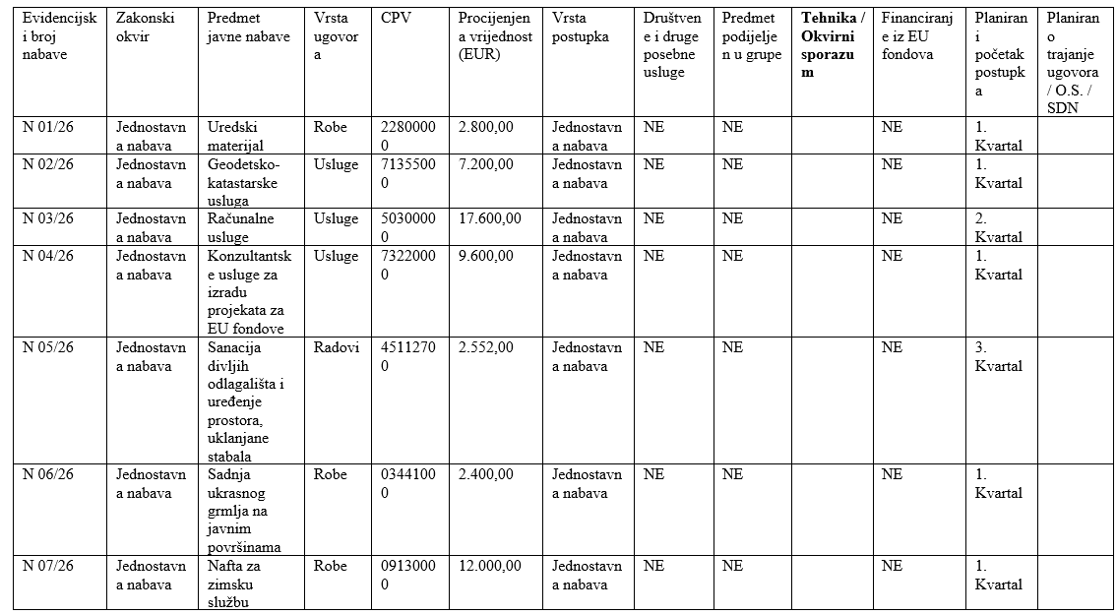

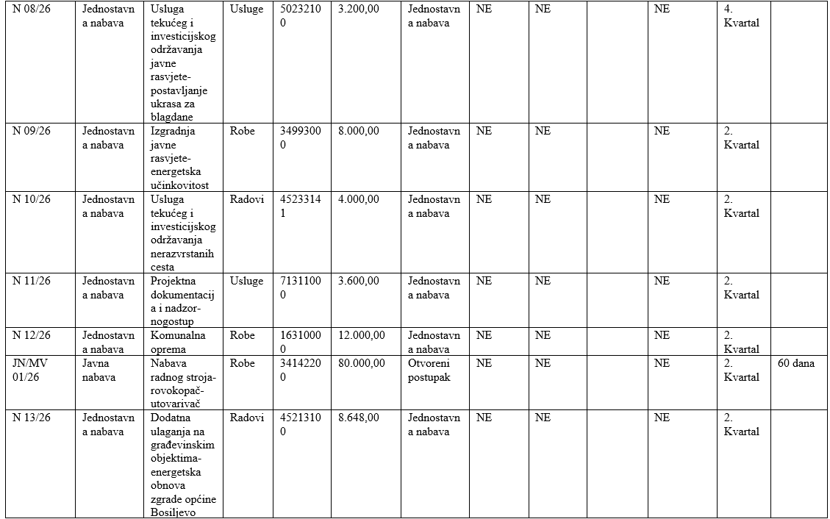

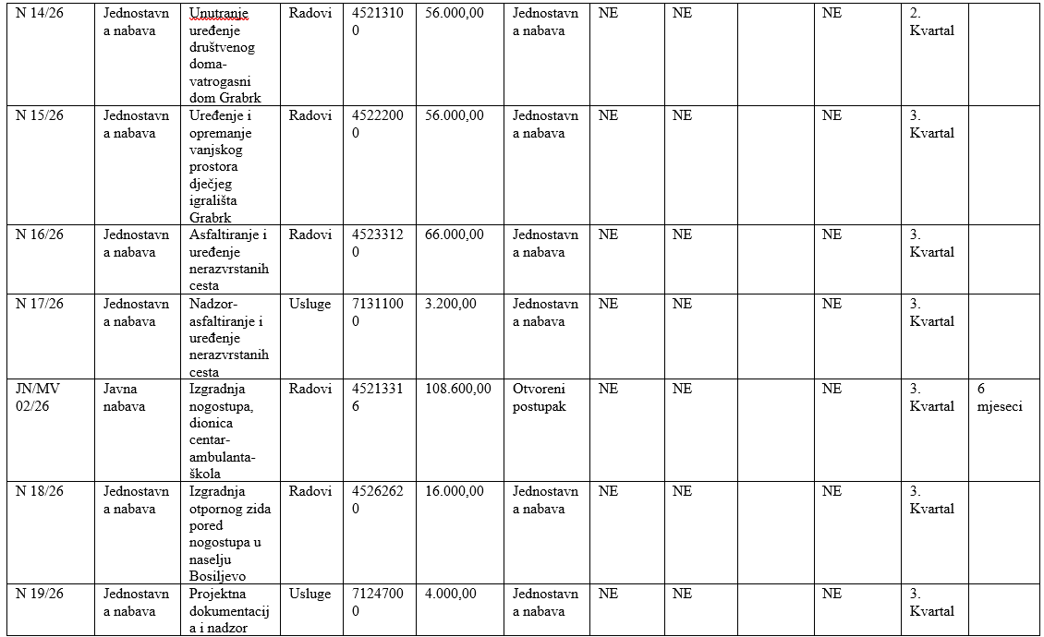

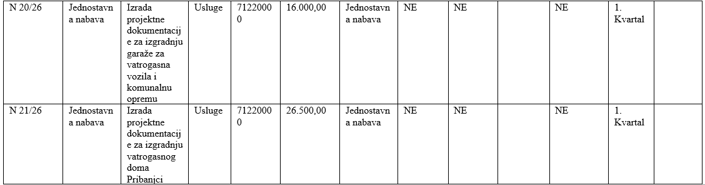
Članak 3.

Ovaj Plan stupa na snagu osmog dana od dana objave u Službenom glasniku općine Bosiljevo.

KLASA:081-01/25-02/31
URBROJ: 2133-12-01/03-25-2
Bosiljevo, 23.02.2026.

OPĆINSKI NAČELNIK
Igor Župan

7.
Na temelju članka 28. stavak 1. Zakona o javnoj nabavi (Narodne novine broj 120/16,114/22) i članka 46. Statuta Općine Bosiljevo (Službeni glasnik Općine Bosiljevo broj 01/18, 02/18,3/20, 02/21), Općinski načelnik dana 02.04.2026. godine donio je:

II. IZMJENE I DOPUNE PLANA NABAVE
robe, radova i usluga za 2026. godinu

Članak 1.

Općinski načelnik donosi II izmjene i dopune Plana nabave roba, radova i usluga za 2026. godinu ( u daljnjem tekstu: Plan nabave) za čiju realizaciju su sredstva planirana u Proračunu općine Bosiljevo za 2026. godinu.

Članak 2.

Plan nabave navodi se kako slijedi:

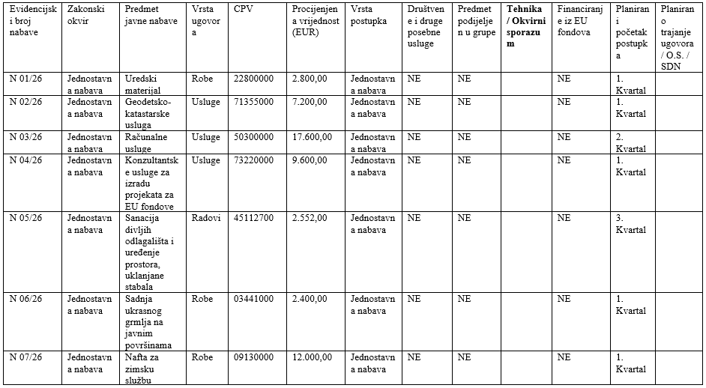

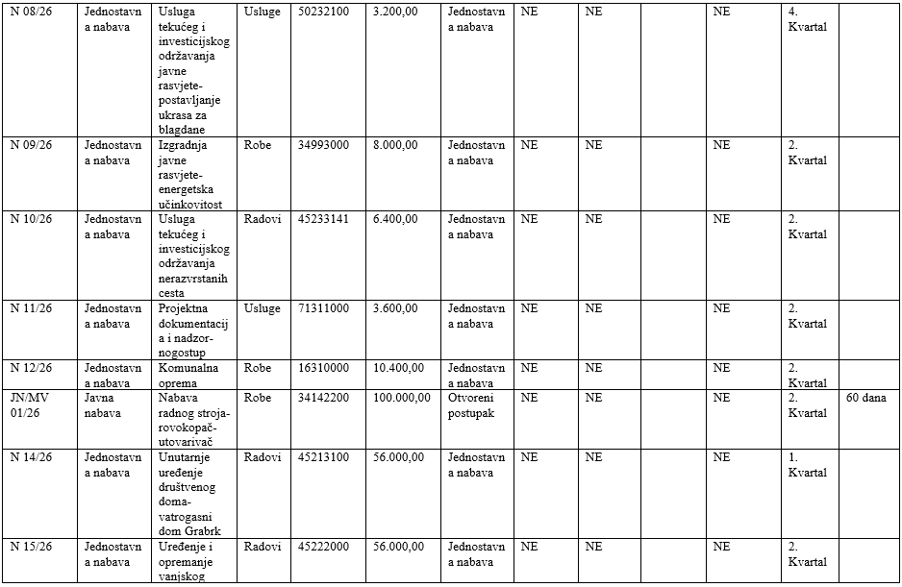
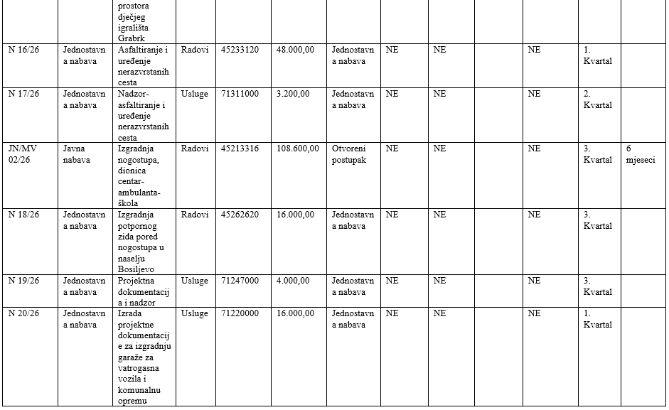

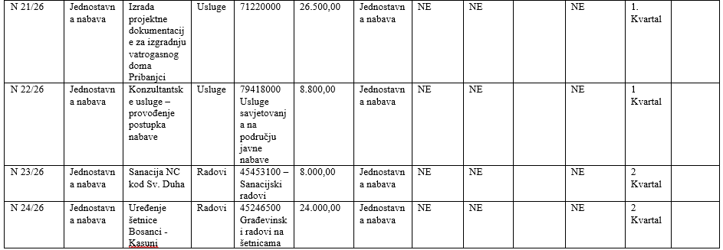

Članak 3.

Ovaj Plan stupa na snagu osmog dana od dana objave u Službenom glasniku općine Bosiljevo.

KLASA:081-01/25-02/31
URBROJ: 2133-12-02-26-03
Bosiljevo, 02.04.2026.

OPĆINSKI NAČELNIK Igor Župan

Izdaje: OPĆINA BOSILJEVO
Odgovorni urednik: MARINA KOŠTURIĆ, mag.admin.publ.
e-mail: opcina.bosiljevo2@ka.t-com.hr

